**与所同行**

**周 洁**

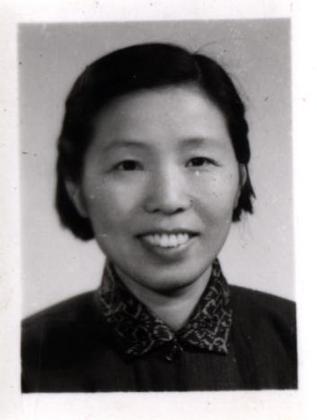

**周洁，1933年8月生，江苏无锡人。中共党员，研究员。1960年在天津南开大学毕业后来所工作。主要从事半导体材料物理与测试，创建了材料测试方法与测试标准。硅外延片及其测试方法标准的建立，获当时的四机部二等奖；硅无接触测量法获中科院四等奖；硅中氢对杂质的纯化作用（协作），获国家教委一等奖。参与《半导体检测与分析》的编写与有关的翻译工作，发表论文30余篇。**

半导体所已走过50年的历程，随着我们国家的不断发展和现代化，通过这几十年来全所广大职工的艰苦奋斗、开拓创新与无私奉献终于走上了康壮大道，在国际半导体科技领域中有了一席之地，回想起这个历程，真是让人思绪万千。

在建所的同时，我跨进了半导体所的大门，它当时刚从应用物理所独立出来，实验设备、实验条件与实验环境真是一穷二白。我是从天津南开大学分来的。当时大学里的实验室、住宿条件等可以说已初具规模了。因此相比之下，不禁让我打了个寒噤。在分配给我的半导体材料基本电学参数的测量任务中如霍尔系数、电阻率、导电类型等测试方法的设备还是相当简陋，至于宿舍条件，几十个女同志住在一间无窗户只有天窗的房间内（后来是器材的仓库）。记得我们接受的第一个科研任务是在弱磁场作用下硅材料的磁阻效应，它是鉴别硅材料纯度的一个有关效应。但在当时条件下，我们费了好多时日，始终观察不到。当时市电不稳、实验大楼的楼基振动等等，都影响我们的工作。结果我们只好在夜深人静时工作，并将磁铁的供电由直流发电机供电改为由蓄电池组供电，并且解决了低温电极等问题后，才观察到了讯号，完成了任务。再如为了获得硅材料的高低温的电学性质，我们开展了液氢的测量工作，为了安全，我们不敢忽视实验中的一丁点的不安全因素，在严寒的冬天，也只能开窗工作。诸此种种，真是不胜枚举。

回忆过去，实验室建设的变化是很大的，我刚来的时候，在同一个实验室中就有几个课题组在工作着，随着国家的建设发展，我们所的实验环境也逐渐改善了，一个课题组终于有了一个实验室，再后来，一个课题组有了几个不同功能的实验室（如样品处理、热处理、等等），接着实验室逐步现代化、计算机化、终于与国际接轨了。

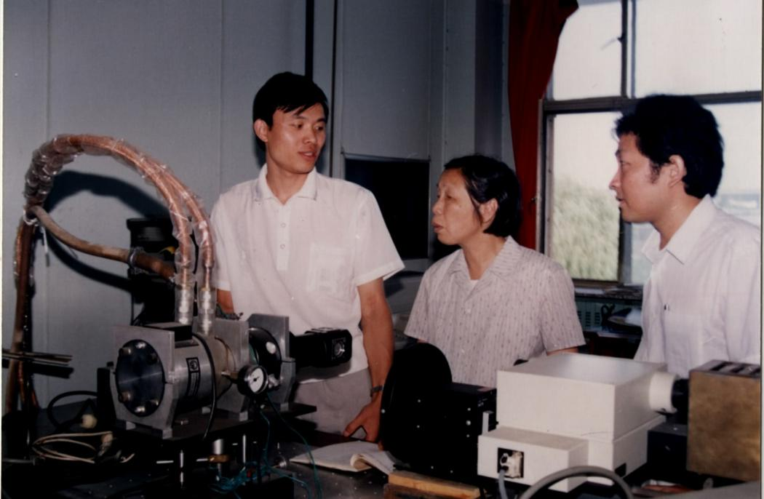

**周洁（中）在与同事讨论工作**

半导体材料的发展更为迅速，我们是从事测试工作的，随着新材料的发展，要不断建立新的方法来揭示新材料的性能。因此很幸运地我们一直沐浴在半导体材料的发展进程中，先接触的是半导体的单晶体材料，随着任务的需要，又发展了外延材料，而外延材料又从同质结外延探索到异质结外延，再后来又开展了超晶格材料，随着材料的与时俱进，我们的测试方法也亦步亦趋，紧紧相随，让多种材料的性能和品质展现出来，使材料有了一副明亮的眼睛。

在全国测试方法的制定标准中，我们所又起了带头作用。

上世纪八十年代，在国外对我国的一片禁运风中，我们终于首先争取到了一台带有计算机的测试系统（这台计算机实际上己是国外的淘汰产品）。但它为我们工作人员了解并掌握计算机开了个好头，好多要出国的同志，都在这台计算机上练了兵。

自黄昆先生来所当我们的所长后，在他的亲自主持下，恢复与发展了我所的基础研究队伍，他非常关心与重视我们的半导体深能级的研究工作，于是将所内从事这方面工作的人员集中至物理部，这为开展半导体中杂质与缺陷的深入研究打下了基础。我们并在黄昆先生亲自指导下建立的半导体超晶格国家重点实验室内承担了子课题的研究工作，在超晶格微结构领域做了一些开拓性的研究。黄先生后来又带领我们与北大及中国科技大学的研究生院有关人员一起进行学术交流，于是几个单位并驾齐驱攻克这一课题，在国内外权威刊物上发表了多篇文章，并培养了多名博士与硕士生，在此领域获得了较大的成绩。

回想往事，经过数十年大家的辛勤劳动，我所在半导体材料、器件、激光器、

半导体电子学、半导体物理等方面不断开花结果，完成了国家多项攻关任务，而自己个人也在此环境中逐渐成长，并为半导体所贡献了一些菲薄之力。

2010年6月